**Контрольная работа по теме: «Естественные и искусственные сообщества живых организмов»**

**Вариант 1**

1. Что называется сообществом живых организмов, или биоценозом?
2. Составьте таблицу: Экологические группы живых организмов природных сообществ.

|  |  |
| --- | --- |
| **Название группы** | **Примеры живых организмов** |
| **Продуценты** |  |
| **Консументы** |  |
| **Редуценты** |  |

**Названия живых организмов: к**лёст, воробей, ландыш, оса, волк, осина, клевер, жираф, береза, шиповник, роза, белка, ястреб, мышь, хорек, василек, бактерии, гриб белая плесень.

1. **Составьте пищевые цепи из следующих организмов:** 1) куница, белка, шишки ели, ястреб; 2) гусеница, лист, ястреб, синица.
2. **Дайте характеристику искусственному пресноводному водоему – аквариум?**
3. **Назовите птиц поля?**

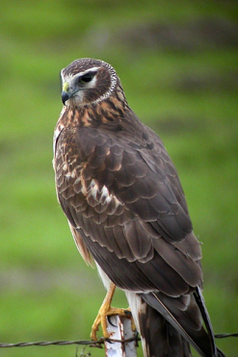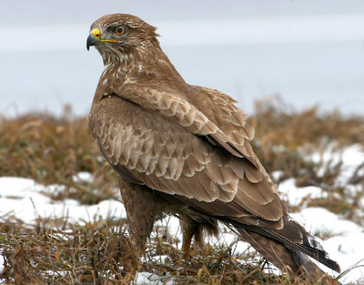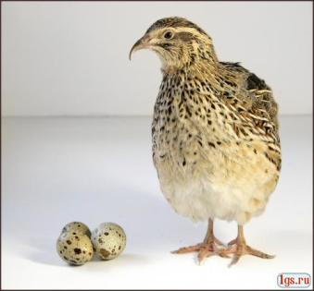

1. **Какие деревья и кустарники растут в скверах и парках городов? Каково их значение в жизни других живых организмов?**

**Контрольная работа по теме: «Естественные и искусственные сообщества живых организмов»**

**Вариант 2**

1. Какие природные сообщества живых организмов вы знаете?
2. Составьте таблицу: Экологические группы живых организмов природных сообществ.

|  |  |
| --- | --- |
| **Название группы** | **Примеры живых организмов** |
| Продуценты |  |
| Консументы |  |
| Редуценты |  |

**Названия живых организмов:** клёст, воробей, ландыш, оса, волк, осина, клевер, жираф, береза, шиповник, роза, белка, ястреб, мышь, хорек, василек, бактерии, гриб белая плесень.

1. **Составьте пищевые цепи из следующих организмов**: 1) лев, зебра, трава, паразитический червь; 2) сосна, куница, дятел, сосновый пилильщик, белка.
2. **Дайте характеристику природному сообществу** – луг?
3. 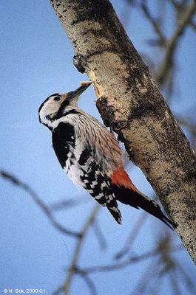**Назовите птиц леса?**

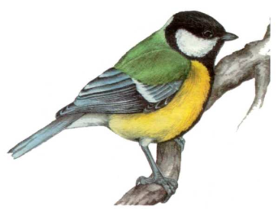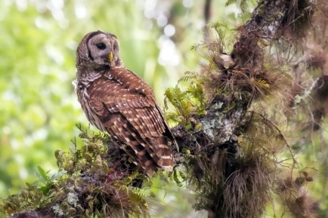

1. **Каких животных можно встретить в городе? Каково их значение в жизни других живых организмов?**